Léa Ludovico Bozzini
Victor Giovannetti

TÍTULO: EVOLUÇÃO E NOÇÕES DE SISTEMÁTICA FILOGENÉTICA

Esta sequência didática trata dos principais pensamentos evolutivos, relevantes a este nível da educação básica, dentro de um contexto histórico. Além disso, tem também como objetivo introduzir o pensamento filogenético para os alunos ao trabalhar com os principais conceitos envolvidos em tal disciplina.

2. Justificativa para a escolha do tema.

Escolhemos este tema, pois se trata de um dos temas mais interessantes da Biologia e um de maior importância por ser a teoria unificadora das ciências biológicas.
Muito é discutido sobre a apresentação dos grupos animais em um contexto evolutivo em vez da abordagem mais comumente usada, que foca muito mais na memorização de inúmeras características dos variados grupos, características que muitas vezes não tem valor sistemático, ou seja, não refletem a evolução e a unidade do grupo como um agrupamento monofilético. Algumas vezes na tentativa de abordar a diversidade zoológica em um contexto evolutivo, muitos professores seguem a “ordem” de um cladograma ao apresentar os grupos a seus alunos. Tal abordagem não deixa de ser precária, porque não difere em praticamente nada das abordagens mais clássicas.
Tendo este problema em mente, elaboramos esta sequência didática na tentativa de aumentar o foco no pensamento evolutivo e introduzindo a disciplina da sistemática filogenética em termos adequados ao nível dos alunos. Esperamos que ao tratar da diversidade biológica (não só a zoológica) após essas aulas, os alunos sejam capazes de relacionar as características dos organismos à sua historia evolutiva, pois já estariam familiarizados com o modo de se trabalhar com a sistemática.

3. Público alvo: Alunos do primeiro ano do Ensino Médio

4. Apresentação.

A sequência será dividida em dois momentos por motivos de organização. No primeiro momento será tratado o pensamento evolutivo. Começaremos com um levantamento das concepções prévias dos alunos sobre o tema e posteriormente retornaremos a essas concepções para que os alunos as comparem com os novos conhecimentos. Trataremos das principais linhas de pensamento como o Lamarkismo, Darwinismo e Neodarwinismo, será feito um breve histórico do pensamento Darwinista, seu contexto e implicações além de uma breve biografia de Charles Darwin. Em sequência serão tratados os conceitos principais com maior detalhe, dentre eles estão adaptação, mutação, especiação, seleção natural, artificial e sexual.
Passada esta primeira parte de aulas expositivas dialogadas haverá uma atividade em forma de um painel integrado em que os alunos interpretarão situações fictícias relacionadas aos três tipos de seleção já trabalhados.
O segundo bloco da sequencia didática é dedicada à introdução da Sistemática Filogenética. Será desenvolvida uma atividade em que os alunos se depararão com alguns organismos fictícios e com o auxilio do professor tentarão recuperar as relações evolutivas entre eles baseados nas características dos mesmos, ou seja, um estudo filogenético simplificado. Ao longo da aula o professor irá montar uma árvore filogenética e trabalhará os principais conceitos a ela relacionados (e.g. grupo irmão, nós, internós, sinapomorfias, homologias, grupos naturais etc). Será também realizada uma atividade com uma revista científica com um trabalho sobre relações filogenéticas para que os alunos entrem em contato com a literatura acadêmica ao menos uma vez e tenham uma ideia melhor da natureza da ciência no que diz respeito à Sistemática Filogenética. Os cladogramas presentes neste trabalho servirão como base para atividades de revisão dos conceitos vistos anteriormente.
Por fim será reservada uma aula para o uso de um jogo nos moldes do jogo chamado Tabu (a dinâmica da atividade será explicada em mais detalhe no item 8) para a revisão dos principais conceitos estudados ao longo das últimas aulas.
A avaliação será feita por meio de uma lista de exercícios e pela participação nas atividades desenvolvidas ao longo da sequência.

5. Contextualização.

A sequência didática foi elaborada tendo em vista que os alunos já sejam familiarizados com os seguintes conteúdos conceituais: origem da vida, criacionismo/fixismo, nomenclatura científica e conceito de espécie, noções de conceitos de hereditariedade. Além de serem capazes de trabalhar em grupos pequenos ou como um grande grupo em uma única atividade.
O ideal é que ela seja aplicada antes de tratar da diversidade zoológica, para que os alunos sejam capazes de relacionar as características dos organismos com seus agrupamentos supra específicos à luz das noções básicas de sistemática já trabalhadas. Acreditamos que dessa forma os alunos sejam capazes de pensar a diversidade biológica como um resultado de processos evolutivos e não como um amontoado de características a serem memorizadas.

6. Objetivos

O objetivo maior desta sequência didática é que os alunos passem a ser capazes de pensar na diversidade biológica como o resultado de inúmeros processos evolutivos, suprindo a deficiência da abordagem evolutiva no ensino de zoologia.
Para que este grande objetivo seja alcançado, alguns objetivos mais simples têm que ser alcançados, sempre envolvendo conteúdos conceituais, atitudinais e procedimentais. Dentre os objetivos relacionados aos conteúdos conceituais estão. Fornecer bases teóricas sobre (em nível de complexidade compatível a um aluno do primeiro ano do Ensino Médio) os principais conceitos relacionados ao pensamento evolutivo e a disciplina de Sistemática Filogenética, tais como: seleção natural, seleção artificial, seleção sexual, adaptação ao meio, especiação, grupos naturais, grupos irmãos, sinapomorfia, homologia, analogia, cladogênese e anagênese. Em relação aos conteúdos procedimentais temos como objetivo desenvolver a habilidade de leitura e interpretação de uma árvore filogenética. Por fim temos também como objetivo relacionado a conteúdos atitudinais de desenvolver e de aperfeiçoar a habilidade dos alunos de trabalhar em grupos pequenos ou como um só grande grupo junto com o professor na prática de uma atividade em conjunto. Desenvolver a habilidade de discussão de cenários fictícios e por fim a habilidade de apresentação oral de resultados alcançados.

7. Quantidade de aulas: 8 aulas.
8. Material desenvolvido

Jogo nos moldes do jogo Taboo. O jogo consistirá em uma serie de cartas, cada carta contará com um conceito previamente tratado durante as aulas desta sequência didática. Além do conceito a carta contará com dois ou três termos relacionados ao conceito escrito na carta, os chamados tabus, também será necessário um cronometro.
Como jogar: a sala deverá ser dividida em dois grandes grupos ou em grupos menores, caso o professor opte pelos grupos menores deverá se assegurar que seja um numero par de grupos, pois eles competirão dois a dois. Formados os grupos as cartas são divididas em dois montes e cada um deles entregues a um grupo. Deve-se escolher uma pessoa do grupo que ficará de frente para o restante de seu grupo com o monte de cartas. Essa pessoa então tira uma carta e liga o cronometro, o limite de tempo deverá ser determinado pelo professor. A carta deve estar escondida da sua equipe, mas visível a, pelo menos, um jogador da equipe adversária, ou ao professor, se ele optar por ser o mediador do jogo. Esse adversário será o responsável por assegurar se nenhum dos tabus seja utilizado como dica.
O aluno segurando a carta deve dar dicas sobre o conceito da carta selecionada. As pistas podem ser palavras simples ou frases. O aluno que dá as pistas não poderá usar nenhuma palavra da lista de tabus impressa na carta. Qualquer parte ou forma dessas palavras também é proibida. Por exemplo, se a palavra proibida é "aniversário (dia do nascimento)", a pessoa que dá as pistas não pode usar "nascimento" ou "dia". Se a palavra proibida é "ler", a pista dada não pode ser "lendo". Dê um ponto para a equipe do aluno que dá as pistas por cada conceito que o grupo acertar. As respostas erradas não são penalizadas. Atribua um ponto à equipe adversária por cada vez que for usada uma palavra Tabu e por cada vez que a pessoa que dá as pistas passar uma palavra. Se quem dá as pistas usar uma palavra Tabu o aluno da equipe adversária escolhido como fiscal deve se manifestar. Então, o aluno que dá as pistas passa para uma nova palavra. As cartas seguem em anexo ao fim deste documento.

9.Aulas

Aula 1: Após esta aula o aluno deverá ser capaz de diferenciar o conceito biológico de evolução e dos demais conceitos trabalhados do seu significado segundo o senso comum, assim como aprimorar sua capacidade de discussão.
Será feito um levantamento das concepções prévias dos alunos sobre o termo evolução além de outros conceitos e processos relacionados à biodiversidade, tais como especiação, extinção e seleção natural. Além disso, o professor também deverá levantar as concepções dos alunos de como se da o estudo da evolução e relação entre as diferentes espécies e qual seria a importância de tal estudo.
A aula deverá ser guiada em forma de discussão dirigida, em que o professor listará as concepções dos alunos no quadro, também será necessário um registro feito por cada aluno para posterior comparação.
Nesta aula será entregue uma lista de exercícios referente a toda a sequência, os alunos deverão responder as questões em casa, gradualmente, conforme os conteúdos forem trabalhados. O professor será responsável por indicar aos alunos quais questões eles já são capazes de responder ao final de cada aula. Seria interessante que o professor reservasse cinco minutos de cada aula para tirar eventuais dúvidas sobre os exercícios.

Aula 2: Está aula tem como objetivo apresentar o pensamento Lamarkista e também de apresentar uma breve biografia de Charles Darwin. O aluno será capaz de compreender os principais pontos do Lamarkismo como a herança de caracteres adquiridos e da lei do uso e desuso. A breve biografia de Darwin tem como objetivo aproximar os alunos da natureza da ciência, tentando desmistificar a imagem do cientista.
Serão trabalhados os principais conceitos relacionados ao pensamento Lamarkista sobre evolução, para posterior comparação com o pensamento Darwinista. Deverão ser abordados os conceitos de herança de caracteres adquiridos e da lei do uso e desuso, sempre bem exemplificados, se possível. Também é importante destacar o aspecto linear do pensamento de Lamark.
Em seguida será apresentada uma breve biografia de Charles Darwin, suas principais viagens junto o contexto histórico e acadêmico.
A parte da aula sobre o Lamarkismo será conduzida como uma aula expositiva dialogada, a biografia será apresentada de forma expositiva.

Aula 3: Ao final desta aula o aluno será capaz de compreender os conceitos relacionados ao pensamento evolutivo de Darwin. Entre eles estão: mutação, seleção natural, sexual e artificial, adaptação ao meio, especiação e extinção. O aluno será capas de apontar as principais diferenças entre o pensamento de Darwin e de Lamark
Neste momento serão trabalhados os conceitos citados acima, é também muito importante deixar clara a natureza ramificativa do pensamento de Darwin. Ao final da aula deverá ser feita uma comparação entre os dois pensamentos evolutivos apresentados aos alunos até o momento. Retomando o contexto histórico e acadêmico o professor deverá perguntar aos alunos quais teriam sido os desdobramentos da publicação da obra de Darwin.
Apresentar o que é conhecido como Neodarwinismo.
A aula deverá ser conduzida de maneira expositiva dialogada, encorajando a participação dos alunos sempre que possível.

Aula 4: Esta aula tem como objetivo sedimentar os conceitos de seleção natural, sexual e artificial por meio de uma atividade, além disso serão retomados conceitos relacionados a especiação e diversificação como introdução ao assunto da próxima aula, sendo assim, os alunos deverão ter claros tais conceitos ao final da aula.
Será aplicada uma atividade sobre os diferentes tipos de seleção. A sala deverá ser dividida em cinco grupos, cada grupo receberá uma situação e perguntas relacionadas a ela. Ao final da discussão dos grupos, um ou mais alunos de cada grupo serão selecionados para apresentar ao restante da classe a sua atividade e as perguntas respondidas.
Ao final da atividade o professor deverá retomar o conceito de especiação e seus processos relacionados para assegurar que ele esteja claro aos alunos. Tais conceitos serão importantes para a seguinte aula.
A atividade será conduzida em forma de painel integrado e a revisão de conceitos em forma de aula expositiva dialogada.
Nesta aula, se o professor considerar adequado, poderá avaliar a participação dos alunos na atividade para ela faça parte da avaliação.

Aula 5: Ao final desta aula os alunos deverão ser capazes de compreender conceitos básicos de sistemática filogenética como: sinapomorfia, grupo natural, homologia, cladogênese e anagênese. Os alunos também desenvolverão a habilidade de ler e interpretar um cladograma.
Nesta aula o professor deverá apresentar os alunos uma serie de quatro ou cinco organismos fictícios diferentes, mas com características comuns suficientes para que seja possível construir um simples cladograma se baseando em tais características. O professor deverá apontar as características que serão utilizadas na análise e em seguida agrupar os organismos de acordo com cada característica e em seguida construir um cladograma com o auxílio dos alunos. Ao construir o cladograma o professor deverá explicar cada uma das partes de um cladograma e qual é o seu significado, como nó ramos, agrupamentos etc.
A aula deverá ser conduzida como uma discussão dirigida, o professor deverá problematizar e estimular a participação dos alunos em todas as etapas da aula.

Aula 6: Esta aula é uma continuação da aula anterior, mantendo os mesmos objetivos e metodologias. Por se tratar de uma atividade complexa e com muitos conceitos novos, assim como toda uma simbologia nova dedicamos está aula para a continuação da atividade e para a apresentação de outros conceitos de sistemática filogenética que não puderam ser abordados na aula anterior como a analogia e grupos artificiais.

Aula 7: O principal objetivo desta aula é aproximar os alunos da natureza da ciência, como parte de sua alfabetização científica.
Durante essa aula o professor deverá apresentar aos alunos um artigo científico com a filogenia de algum grupo que o professor considerar adequado. O foco não é o grupo e sim o trabalho de sistemática. Se for possível seria muito interessante que o professor trouxesse o volume da revista em que o artigo foi publicado. Consideramos isso interessante, pois esta será a única oportunidade de muitos alunos de entrar em contato com a literatura acadêmica e suas normas. Em anexo segue um artigo que pode ser utilizado nessa atividade.
O professor deverá fazer uma apresentação breve sobre a forma do artigo (resumo, introdução, materiais e métodos, resultados e conclusões) apresentar o cladograma e a matriz de dados e fazer um paralelo mostrando que de maneira mais simplificada os alunos foram capazes de fazer o mesmo tipo de trabalho.
Em seguida o professor entregará uma copia a cada um ou dois alunos do cladograma do artigo e propor algumas questões a ele relacionadas como apontar grupos naturais no cladograma, nomear os elementos da árvore, selecionar alguns grupos para que os alunos verifiquem se estes são naturais ou não.
A aula deverá ser conduzida de maneira expositiva dialogada. Se o professor julgar adequado pode incluir as atividades do cladograma como parte da avaliação.

Aula 8: Esta aula tem como objetivo consolidar os conhecimentos adquiridos ao longo das demais aulas e sanar possíveis dúvidas.
Nesta aula o professor devolverá as atividades com as concepções prévias dos alunos, feitas na primeira aula. Os alunos deverão corrigir ou complementar as suas respostas com o que viram durante as aulas e novamente as entregar ao professor. Estas novas respostas deverão ser corrigidas para fazer parte da avaliação. Após recolher as atividades o professor deverá sanar possíveis dúvidas dos alunos. Nesta aula o professor deverá recolher a lista de exercícios entregue na primeira aula.
Por fim o professor aplicará o material produzido que já foi detalhado acima e cujas cartas se encontram anexadas ao final deste documento.

10. Avaliação.
A avaliação consistirá na lista de exercícios entregue aos alunos na primeira aula que foi resolvida gradualmente pelos alunos. Também pela participação no painel integrado sobre seleção e pela atividade com o cladograma do artigo. E por fim pela atividade de contraste das concepções prévias dos alunos com os conceitos apresentados ao longo da sequência.

11 Referências

Amorim, D.S., 2008. Paradigmas pré-evolucionistas, espécies ancestrais e o ensino de Zoologia e Botêanica. Ciência e Ambiente, 36, 125-150.

Amorin, D.S., 2002. Fundamentos de Sistemática Filogenética, Holos, 158p, Ribeirão Preto

De Pinna, M.C.C., 1991. Concepts and tests of homology in the cladistic paradigm. Cladistics 7, 367–394

Krasilchik, M. Prática de ensino de biologia. São Paulo: Editora da Universidade de
São Paulo, 2004.

Sasseron, L.H. & A.M.P. Carvalho, 2011. Alfabetização científica: uma revisão bibliográfica, Investigações em Ensino de Ciências v 16 (1), 59-77.

Anexos:

Lista de Exercícios
Questão 1.
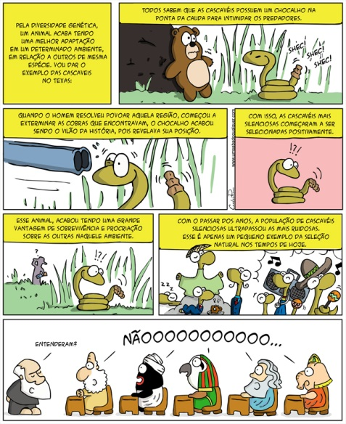
A história conta a evolução da cascavel com relação a perda do chocalho segundo Darwin. Explique a mesma história na versão de Lamarck.

Questão 2.
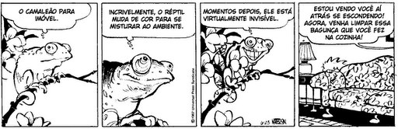
Camaleão é um lagarto que compõe a família Chamaeleonidae, e é conhecido por sua curiosa capacidade de mudar de cor. Vamos considerar que os ancestrais dos camaleões eram lagartos que não possuíam essa capacidade. Explique sucintamente como Lamarck justificaria a aquisição dessa capacidade pelos camaleões, e em seguida faça o mesmo segundo os critérios evolutivos aceitos nos dias de hoje.
Questão 3.
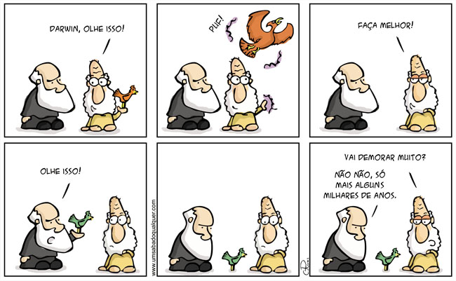
Em meados de 1800, Darwin revolucionou a visão sobre a origem das espécies. Sua teoria teve especial impacto no âmbito religioso, e separou os cientistas em duas vertentes: evolucionistas x criacionistas. A partir dessas informações, responda: qual a definição do termo “evolução”?

Questão 4.
Os dinossauros foram répteis que dominaram a vida na Terra num período geológico de tempo que vai desde o início do período Jurássico até o final do período Cretáceo, cerca de sessenta e cinco milhões de anos atrás, quando um evento catastrófico ocasionou a extinção em massa de quase todos os dinossauros. Nesse período, os mamíferos já habitavam a superfície da Terra, mas possuíam um número muito menor de representantes do que o encontrado nos dias hoje. Dê duas possibilidades que relacionem a extinção dos dinossauros com o aumento do número de mamíferos.

Questão 5.
Sabemos que a seleção natural explica muitas das modificações encontradas nas espécies ao longo dos anos: um indivíduo mais adaptado possui maiores chances de sobrevivência. Porém, muitas características encontradas em alguns animais não podem ser chamadas de “adaptações”, como por exemplo a enorme cauda de um pavão macho, ou a juba de um leão. Essas são características que claramente “atrapalham” o indivíduo, o que diminuiria as suas chances de sobrevivência. Pensando na função da bela cauda do pavão, explique por que essas características consideradas um “empecilho” foram selecionadas.

Questão 6.
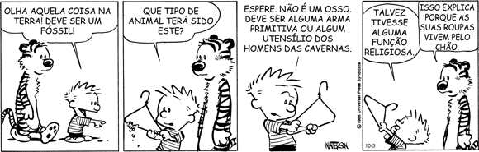
Por que os fósseis são uma evidência da evolução, e não somente a prova de que determinados organismos habitaram a Terra?

Questão 7.
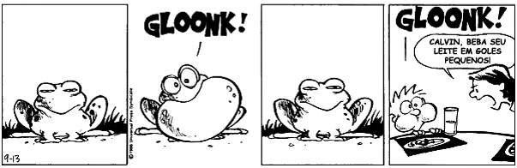

Imagine uma lagoa onde alguns de seus moradores são representantes de uma espécie de sapo, por exemplo o sapo Cururu. Imagine agora que por algum motivo, surge uma barreira geográfica que divide essa lagoa no meio, de maneira que os indivíduos dessa espécie que ficaram de um lado da lagoa não podem mais se comunicar com os que ficaram do outro lado. Descreva o que deve acontecer com essas duas populações de sapos Cururu ao longo dos anos.

Questão 8.
(UEL) Com base na análise dessa árvore ﬁlogenética, assinale a alternativa correta:
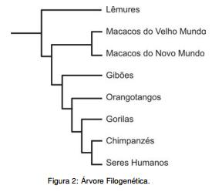
A) O grupo formado pelos lêmures é o mais recente, porque divergiu há mais tempo de um ancestral comum.
B) Os chimpanzés apresentam maior proximidade ﬁlogenética com os gorilas do que com os humanos.
C) Os gorilas compartilham um ancestral comum mais recente com os gibões do que com o grupo formado por chimpanzés e seres humanos.
D) Os gorilas são os ancestrais comuns mais recentes do grupo formado por chimpanzés e seres humanos
E) Os macacos do Velho Mundo e do Novo Mundo apresentam grande proximidade ﬁlogenética entre si.
Questão 9.
(UFRS) Os cinco cladogramas das alternativas ilustram relações filogenéticas entre os táxons hipotéticos 1, 2, 3, 4 e 5. Quatro desses cladogramas apresentam uma mesma hipótese filogenética. Assinale a alternativa que contém o cladograma que apresenta hipótese filogenética diferente das demais.
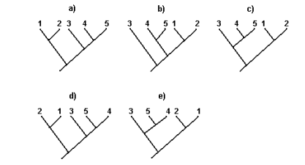

Créditos da imagens:
Questões 1, 3 e 4, retirada de http://www.umsabadoqualquer.com/
Questões 2, 7 e 6, retirada de http://depositodocalvin.blogspot.com.br/
Questão 5 retirada de http://www2.uol.com.br/niquel/

Cartas do jogo:

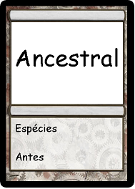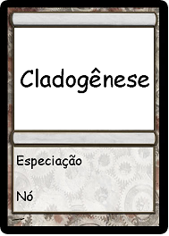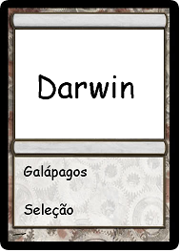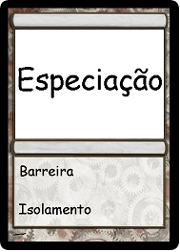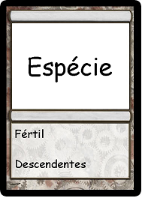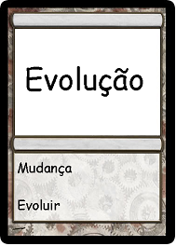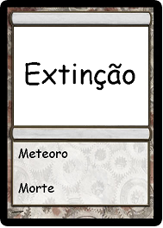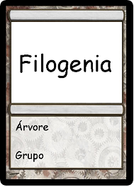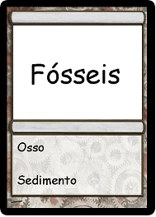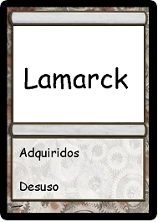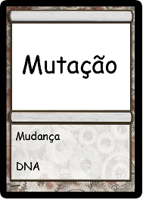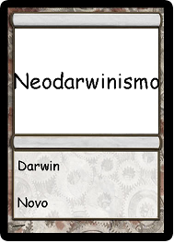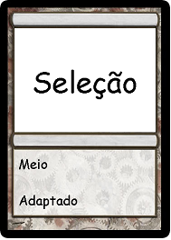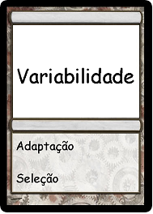

Atividade a ser desenvolvida na Aula 4
CASO 1

Material: Sete tomates de três tipos diferentes

Contexto: As sementes de tomates serão usadas para iniciar um cultivo de tomates que visa a maior produção, considerando-se que serão vendidos por quilo.

Atividade: deverão ser escolhidos os tomates que mais adequados ao objetivo.

Discussão:
• Seria mais interessante criar apenas arbustos que dessem o tipo de tomates selecionado?
• O que acontecerá com os tomates não selecionados?

CASO 2

Material: Um pote e diversas tampas diferentes

Contexto: O pote representa uma fêmea de uma determinada espécie e as tampas os machos desta espécie. Mesmo sendo da mesma espécie os machos possuem características diferentes que podem interessar ou não a fêmea.

Atividade: Encontre o(s) machos ideais para a fêmea

Discussão
• Qual foi a característica que determinou o macho escolhido?
• Qual será a aparência dos machos da próxima geração?
• O que ocorrerá com o grupo de características dos demais machos após algumas gerações?

CASO 3

Material: Alguns feijões.
Duas pinças, dois pregadores, duas tesouras.

Contexto: A tesoura, a pinça e o pregador representam bicos de diferentes aves, que irão se alimentar das sementes.

Atividade: Cada aluno escolherá um dos bicos e pegará a maior quantidade de sementes que puder, durante dois minutos.

Discussão:
• Qual bico foi mais eficiente?
• Qual a vantagem em pegar mais sementes?
• O que aconteceria com os demais, depois de algumas gerações?

CASO 4

Material: Clips de papel feitos de metal e outros feitos de plástico e um imã

Contexto: Os clips representam uma população de herbívoros que é predada pelo imã.

Atividade: Passe o imã sobre o conjunto de clips algumas vezes para simular a predação

Discussão
• O que aconteceu após alguns eventos de predação?
• O que tenderá a acontecer com esta população ao longo do tempo levando em conta a proporção clips de metal/clips de plástico?

CASO 5

Material: Figuras de quatro raças diferentes de cachorros.
Tabela de interesses dos futuros proprietários de cachorros.

Contexto: Os cachorros estão em uma feira de cães, para serem vendidos para donos de canis, que querem criá-los.

Atividade: Deverá ser entregue uma raça de cachorro para cada comprador, de acordo com seus interesses.
Criador 1: Busca cachorro para pastoreio.
Criador 2: Busca cachorro para auxiliar vítimas de acidentes em estações de esqui.
Criador 3: Busca cachorro de caça para encontrar e assustar presas em tocas.
Criador 4: Busca cachorro para companhia em apartamentos.

Discussão:
• Se o proprietário pudesse comprar mais cachorros, seria mais interessante comprar mais da mesma raça ou escolher uma raça diferente?
• O que aconteceria com as outras raças?

São Bernardo
Robusto
Pelagem espessa
Resistente ao frio

Border Colie
Inteligente (pode aprender
comandos sonoros)
Rápido
Obediente
Tekel
Faro aguçado
Esguio
Patas curtas porém fortes

Maltês
Dócil
Pequeno porte
Late pouco

